Zadanie projektowe Nr 2

1.Obliczenia
a.Sprawdzenie czy szereg jest zbieżny, lub rozbieżny:
= =
Wyznaczamy promień zbieżności:
R== = = 1
Dla x= 1 szereg przyjmuje postać:

Jest szeregiem naprzemiennym czyli zbieżny/
Dla x=-1 szereg jest zbieżny, ponieważ jest naprzemienny

Dla x=1 szereg jest zbieżny czyli przedział wynosi [-1,1]
Określenie iteracyjnego wzoru dla obliczenia n-tego wyrazu wzoru:
r = = = -

w0=X dla n=0
wn=wn-1*- dla n=1,2,3…
Dla X = 0,5
n | an | suma
0 | 0,5 | 0,5
1 | -0,041666667 | 0,458333
2 | 0,00625 | 0,464583
3 | -0,001116071 | 0,463467
4 | 0,000217014 | 0,463684
5 | -4,43892E-05 | 0,46364
6 | 9,39002E-06 | 0,463649
8 | 4,48788E-07 | 0,463649
9 | -1,00387E-07 | 0,46365

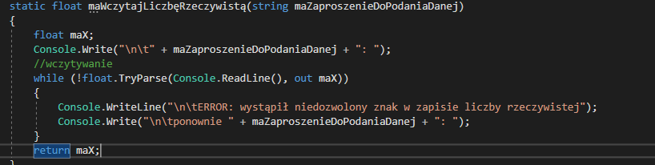
Utworzenie metody maWczytajLiczbęRzeczywistą, która pobiera od użytkonika liczbę rzeczywistą. Nałożony jest na nią warunek, który nie pozwala na pobranie nic innego oprócz liczby.
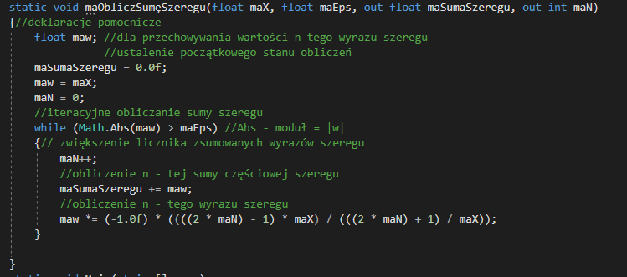
Metoda maObliczSumęSzeregu, która oblicza sumę szeregu.
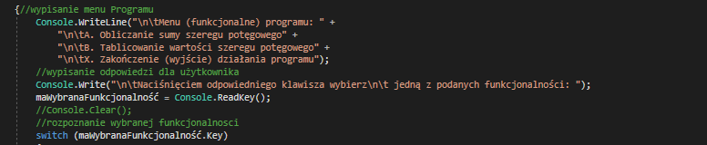
Wypisanie opcji program i pobranie od użytkownika, litery wybranej opcji.
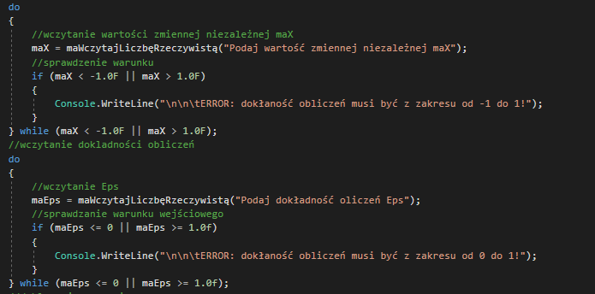
Wczytanie zmiennej X, który musi zawierać się pomiędzy 1, a -1, oraz wartość epsilona, który musi zawierać się pomiędzy zerem, a jedynką.
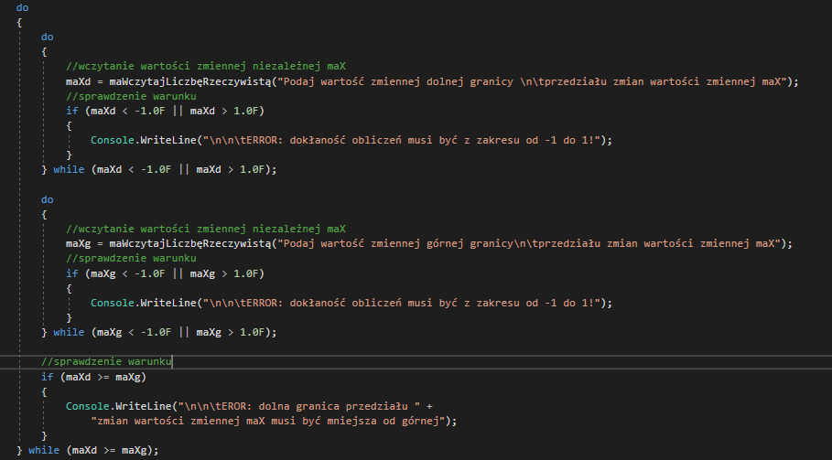
Wczytanie dolnej i górnej granicy zmiennej X oraz nałożenie na nie warunek, który nie pozwala, aby granica dolna była większa od górnej oraz, aby dolna i górna granica zawierała się między -1 i 1.
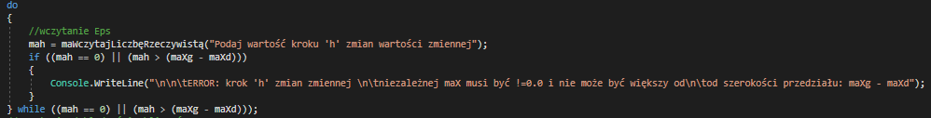
Wczytanie zmiennej w której zapisana jest wartość kroku zmian, nałożone są na nią również warunki, które nie pozwalają aby wartość ta była równa zero oraz iloraz granicy górnej od dolnej był większy od wartości kroku.
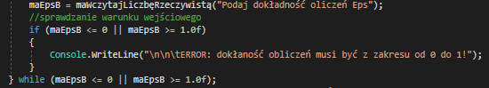
Wczytanie zmiennej maEpsB na którą nałożony jest warunek tak jak we wcześniejszych obliczeniach, że nie może być mniejszy równy zero oraz większy równy jeden.
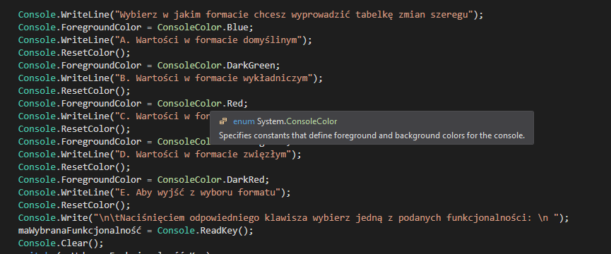
Wypisanie funkcjonalności, wypisywania wyniku.
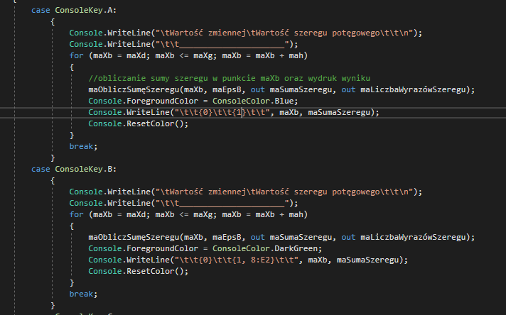
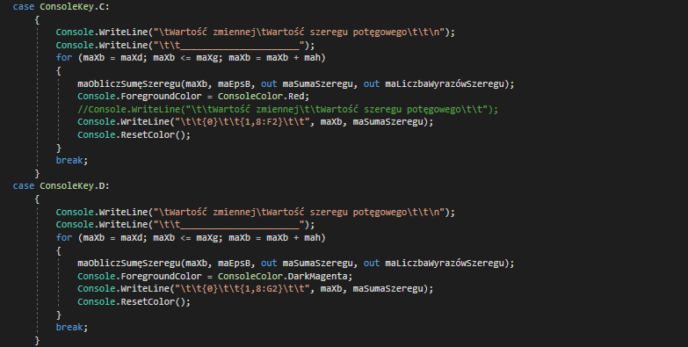
Funkcje wypisujące kolor w różnych kolorach.
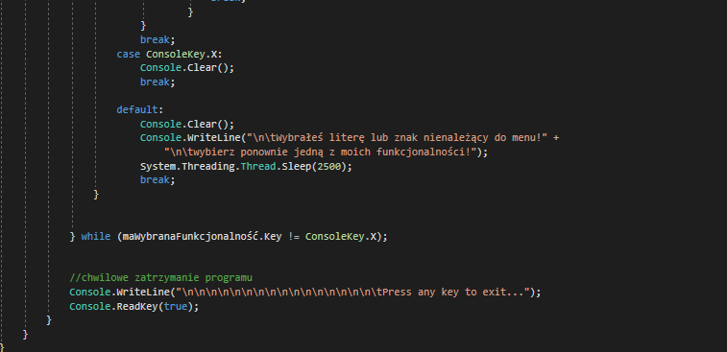
Zakończenie programu oraz nałożenie warunków, w których nie można wybrać litery innej niż podanych w programie.

